令和６年度 大阪府咲洲庁舎（さきしまコスモタワー）
の広告に係る公募物件写真

物件番号 ①～⑥【エレベーター内壁面】
（Ｂ２サイズ：728mm×515mm×６面）

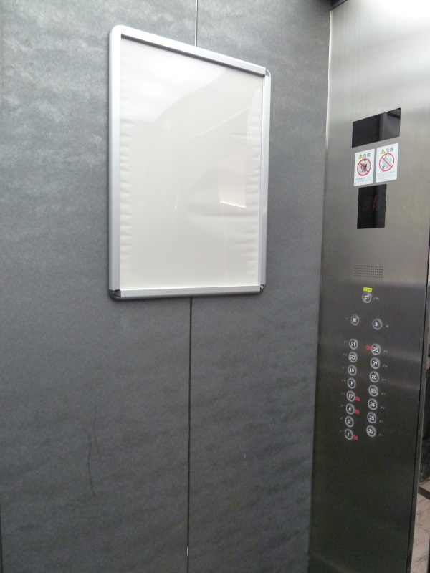
５
６
４
３
２
１
